鹅颈式双备份主席单元
DM-300C/S
用
户
手
册

_{V1.0}

上海大因多媒体技术有限公司
安全须知
请先阅读所有说明，然后再尝试打开包装，安装或在连接电源之前，请操作本设备。打开包装并安装设备时，请记住以下几点：
＊始终遵循基本的安全预防措施，以减少火灾风险，电击和人身伤害。
＊为避免起火或电击危险，请勿将本机淋雨，潮湿或将本产品安装在靠近水的地方。
＊切勿将任何液体溅到本产品之上或之中。
＊切勿通过任何方式将任何物体塞入本产品设备上的开口或空槽，因为可能会损坏单元内部零件。
＊请勿将电源线连接到建筑物表面。
＊仅使用随附的电源设备。 如果电源已损坏请勿使用。
＊请勿在电源线上放置任何物品在或放置在人行走的通道上。
＊为防止设备过热，请勿将所有设备堆叠在一起或提供通风并允许足够的空间使空气在设备周围流通。
＊警告：本产品属于A类设备。在居住环境中，运行此设备可能会造成无线电干扰。

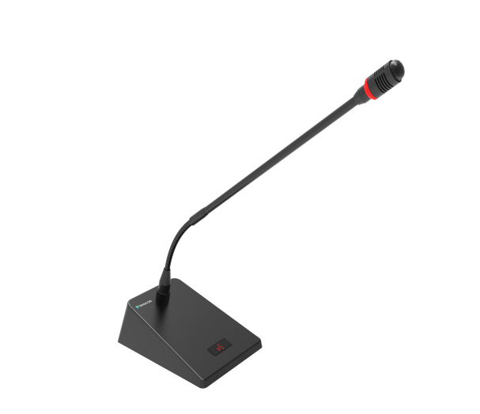

产品特点
- 数模双备份线路设计，具备6芯数字会议系统接口及模拟会议话筒3芯卡侬接口，两接口可同时使用，也可各自单独使用，其中一线路出现故障，另一路可无间断继续工作。
- 数字线路特点：
- 采用全数字会议技术，符合IEC60914国际标准；
- 数字线路为无源电路低功耗设计，由会议主机提供24V电源；
- 单路可连接25台会议单元(建议6芯线每路连接20台单台)，通过扩展主机整个会议系统的容量可达51200台；
- 简洁稳重的台面式抗静电功能设计，符合人体工程学，极具有现代科技感；
- 采用航空级别铝镁合金材质，经18道工序打磨而成；；
- 采用数字音频处理技术，频率响应可达40HZ-20KHZ，接近CD音质效果；
- 咪杆接头及所有螺柱均采用纯铜材质，还原音质，保证质量稳定性
- 系统采用ID寻址方式，会议管理软件或会议主机对单元定义ID编号，避免ID编号重复；
- 采用数字强抗干扰技术，确保使用数字线路接口，会场内设备不受手机、蓝牙、无线电、WiF等信号干扰；
- 自带1.5米线缆，在末端数字接口线缆与模拟接口线缆各自分开，数字线路不会对模拟线路产生干扰；
- 数字连接线缆从背面引出，移动位置方便，桌面整洁；
- 采用先进的静电隔离技术设计，即使在干燥的环境和地区使用数字线路接口，也可以避免产生静电；
- 具备线路带电“热插拔”功能，让系统的安全性得到更大的保证；
- 内置高通滤波器功能，方便在需要时切除声音中的低频成分；
- 采用专业无声机械按键，让会议宁静、安心专注。
- 模拟线路特点
- 符合IEC60914国际标准；
- 模拟线路接口为3芯卡侬无源电路低功耗设计，支持48V幻象供电；
- 也可直接连接到调音台上，由调音台进行幻象供电；
- 3芯卡侬模拟接口供电。
- 驻极体超心形指向性麦克风，确保拾音距离及声音质量，拾音距离可达50cm
- 模拟线路采用音频无压缩设计，频率响应可达40HZ-20KHZ；
- 自带1.5米线缆(可根据现场需要定制线的长度)；在末端数字接口线缆与模拟接口线缆各自分开，模拟线路不会对数字线路产生干扰；
- 模拟线路接口连接线从背面引出，移动位置方便，桌面整洁；
- 内置带通滤波器功能，能有效滤除音频成分外噪声。
- 手机、蓝牙、WiF不会对使用模拟线路干扰；
- 在干燥的环境和地区使用模拟线路，不会产生静电干扰。麦克风类型：心形指向性驻极体

- 可插拔式话筒杆，内置14MM镀金拾音头；
- 支持双备份设计，可支持手拉手会议与48V幻象供电双系统音频信号同时输出；
- 底座优质全铝合金CNC精雕加工一体成型，表面无接缝、无螺丝孔，具备防水防尘功能，防止开会过程中茶水泼溅影响设备正常使用；
- 采用专业电容式触摸感应按键，开关时无机械按键声；
- 具备智能音频检测功能，当相邻两台单元距离靠近时，音频自动反相衰减保证不出现啸叫；（提供样机现场演示）
- 具备≥七种会议模式，包括先进先出、数量限制模式、主席允许(申请发言)、声控启动、限时发言、排队发言、自由讨论等模式；
- 代表单元发言人数限制不少于6个，主席和VIP不受数量限制，自由讨论模式发言人数不受限制，可以全部打开；
- 具备在线设置与修改单元身份，主席单元、VIP单元、代表单元身份可根据需求重新分配与设置；

产品参数
频率响应 | 30Hz~20KHz
信噪比 | >90dB
动态范围 | 96dB
总谐波失真 | < 0.05%
麦克风灵敏度 | -37dB±2dB
工作电压 | 24V DC±5％
工作电流 | 80mA ±5％
连接方式 | T型头、环形手拉手
连接头 | 大8芯（或网口）
单元开启数量 | 1/2/3/4/5/6/7/8/9或所有
编号功能 | 可自定义ID编号
单元功耗 | 2W
等效噪声 | 20dBA (SPL)
最大声压级 | 125dB （THD<3%）
话筒杆长度 | 不小于38cm

